

HZXD-CF-10-300V/充0-40A放0-40A
蓄电池充放电测试仪
技术参数
TECHNICAL PARAMETERS

武汉赫兹电力设备有限公司
WUHAN HERTZ POWER EQUIPMENT CO.,LTD

技术参数

产品名称：蓄电池充放电测试仪
产品型号：HZXD-CF-10-300V/充0-40A放0-40A

一、产品简介
HZXD-CF-10-300V/充0-40A放0-40A蓄电池充放电测试仪该产品集蓄电池恒流放电，智能充电于一体。一机多用，减少企业成本，降低维护人员劳动强度，为电池和UPS电源维护提供全面科学的检测手段。用于铁路通信、叉车电池、电力等部门。根据需要进行深度放电，然后充电，使电池组随时保持满足状态并延长电池寿命，是蓄电池维护工作的最佳助手。

二、特点及主要功能
1、放电功能：
1）设备支持恒流、恒功率放电测试模式：能满足多种测试要求，当需要检测蓄电池容量时，可以选择恒流放电模式，准确测试蓄电池组的实际容量；当需要检测蓄电池带载能力时，可以选择恒功率测试模式，准确模拟蓄电池组带真实负载时的后备供电时间。
2）在线补偿式放电功能：在线放电时，主机显示电流=电池组放电电流=主机内部假负载电流+实际负载电流，由于在线放电时实际负载电流会随着在线电压的变化而变化，主机内部假负载电池也会自动进行调整，以保证蓄电池组一直以真正的恒流方式放电。
3）在做容量放电试验时可同时设置四个放电终止条件：①整组电压终止条件；③放电时间终止条件；④放电容量终止条件。也可根据需要人为终止正在进行的测试过程；
4）7英寸超大触摸屏：采用大尺寸触摸屏，可直接在屏上进行点击操作，简单明了。
5）放电参数预设功能：允许预先内置多达7种常用的放电参数设置，很多情况下无须重新设置放电参数，方便使用者放电操作,加快测试速度。使用者也可以对内置的预放参数进行修改。
6）操作简单方便：全部采用模块化界面，良好的人机对话功能，操作简单，流程清晰，每一个界面及操作步骤都有简洁提示，从根本上避免了错误操作。
7）放电电流自动计算功能：内置各小时率放电系数，可放电根据被测电池的标称容量和需要的放电率来自动计算需要设置的放电电流。
8）放电参数模板功能：直接调用预置参数即可放电测试。智能判别程序，可智能判断单体是否脱落，若单体脱落则不会中断测试。输入端过压保护，LCD提示，蜂鸣器告警；过流保护，LCD提示，蜂鸣器告警；电池电压极性反接保护，LCD提示，蜂鸣器告警；
9）完备的通讯功能：具有RS232通讯接口与SD卡接口。数据传入计算机，进行入库管理，可进行长期的历史数据保存和分析；利用SD卡传递数据，随时测试随时保存，轻巧便携，安全可靠。
10）一体化设计：测试仪主机采用监控部分与功率部分一体化设计，功率部分采用新型高功效器件。采用新型特殊的低热高效负载材料和先进的控制技术，保证了较高的恒流精度。
11）并机功能：仪表具有并机功能还可外挂负载，使得仪器可以测试各种大容量电池。
12）强大的PC软件分析功能：提供数据管理、打印、分析、报表统计、自动生成测试报表、报告的功能。对电压曲线可连续进行放大、缩小，便于观察。快速查找历史纪录。完善的数据分析软件：能同时显示总电压曲线、电流曲线、容量柱状图、特性比较图、数据表格等，可自动生成CFJ格式报表，便于测试数据发送或上传。
13）具有自动测试保护功能：当在测试过程当中，检测到整组或者单体电池异常时，则自动终止测试，防止对电池造成过放电，完全避免对设备造成冲击；也可根据需要人为终止正在进行的测试过程。
14）维护建议：测试完毕，自动显示全部计算结果，并根据具体测试数据，提供维护建议。
15）存储方式：内部存储、外部存储可选择。内部存储最小间隔1分钟。外部存储最小5秒钟。
2、充电功能：
1）严格按照蓄电池充电特性曲线进行自动充电，设计的充电模式是“恒流→（均充稳压值）定压减流→（自动判别转为）涓流浮充”，具有充电速度快、充电还原效率高、无需人工值守、超长时间充电无过充电危险、确保蓄电池使用寿命等优点。
2）用户设定好均充电压、浮充电压、充电电流、充电时间、充入容量等参数，测试仪便自动执行充电过程，并实时显示充电电流、充入容量、整组电压、充电时间等信息;在充电过程中可重新修改充电参数。
3）当充电时间到达设间、充入容量到达设定容量、充电模块异常或人为终止操作均可停止充电操作;定时。

- 技术指标
产品型号 | HZXD-CF-10-300V/充0-40A放0-40A
充放电检测方式 | 蓄电池脱离系统
放电电流 | 0-40A
放电电流精度 | （分辨率 0.1A 精度 1A）
充电电流 | 0-40A
充电电流精度 | （分辨率 0.1A 精度 1A）
充电电压范围 | 10-300V
放电电压 | 10-300V
通道数 | 1
放电压精度 | （分辨率 10mV 精度 0.1V）
充电电压精度 | （分辨率 10mV 精度 0.1V）
充放电时间 | 0~99小时59分
冷却方式 | 强制风冷式
放电负载 | 合金电阻高效能,（安全性佳）
显示方式 | 7寸彩色触摸液晶显示器
供应电源 | AC:220V/380V
搬运方式 | 双手提把设计
警报产生及安全措施 | 测试线极性接反；测试放电电流超过或低于设定值；电压高于或低于设定值；温度异常；风扇故障等。仪表能自动报警并停止放电
显示及打印项目 | 放电电压、放电电流、放电时间、放电容量等设定及实测项目的动态资料显示及打印

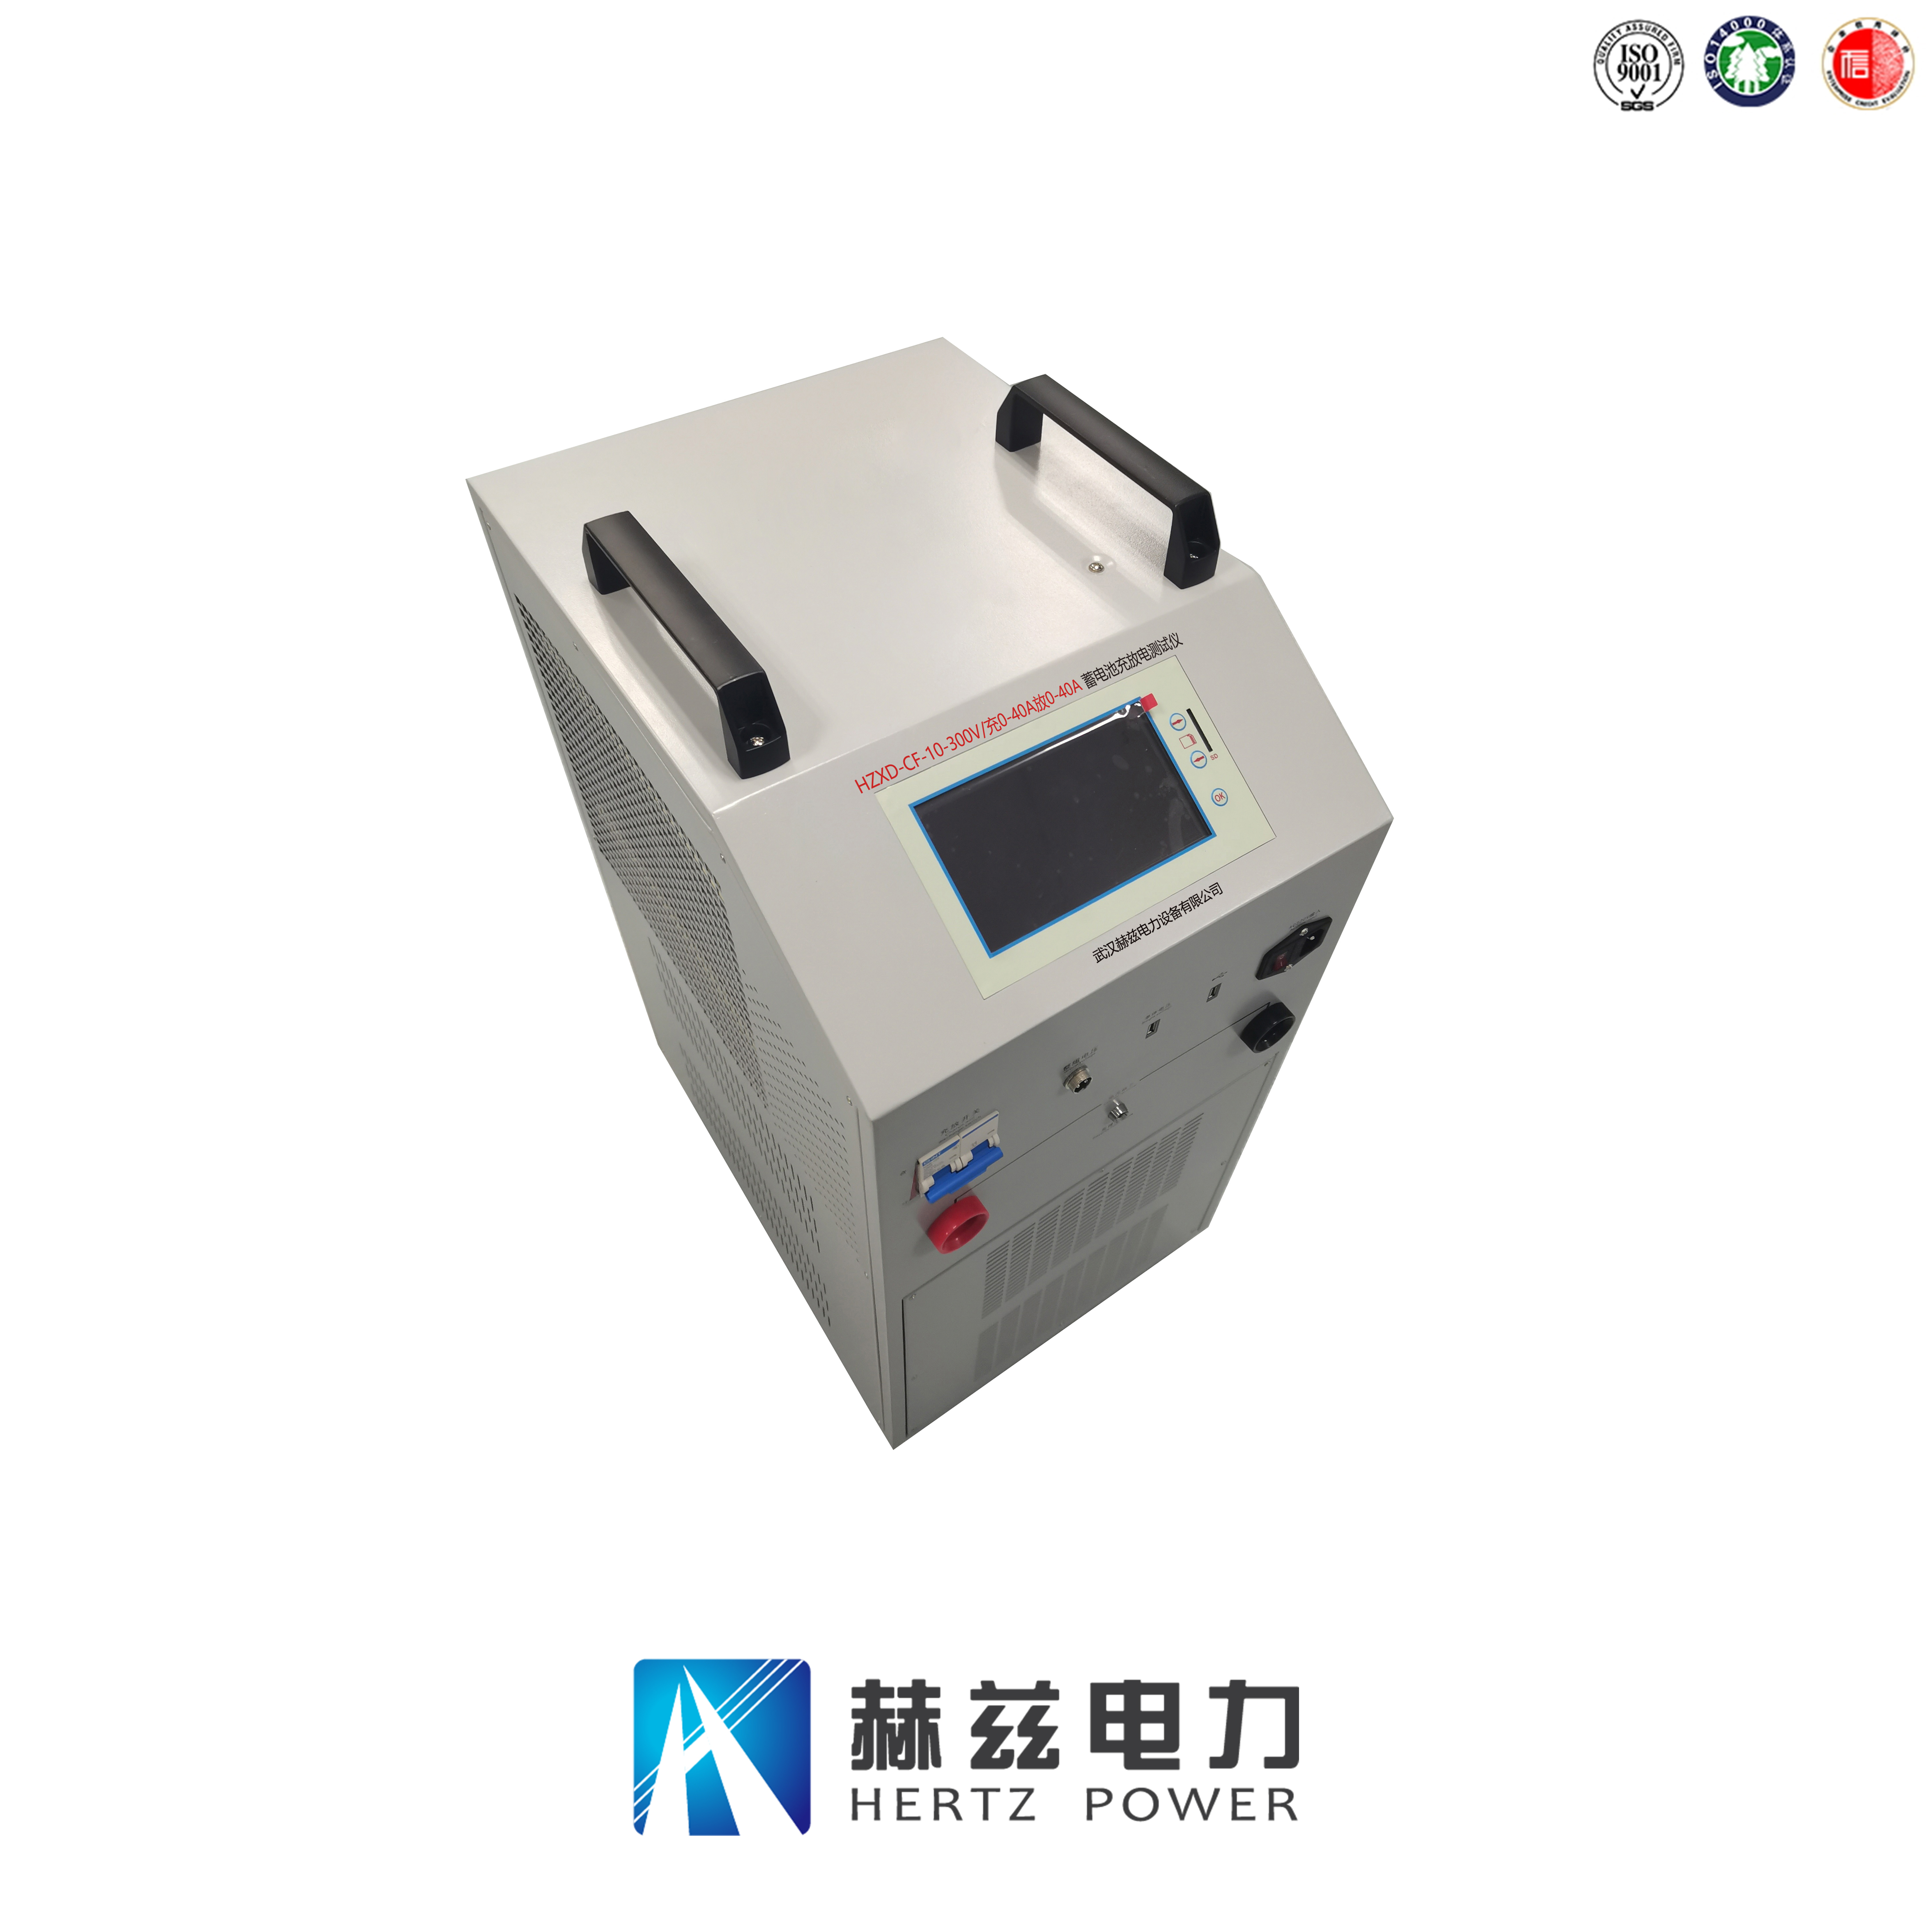
四、产品图片

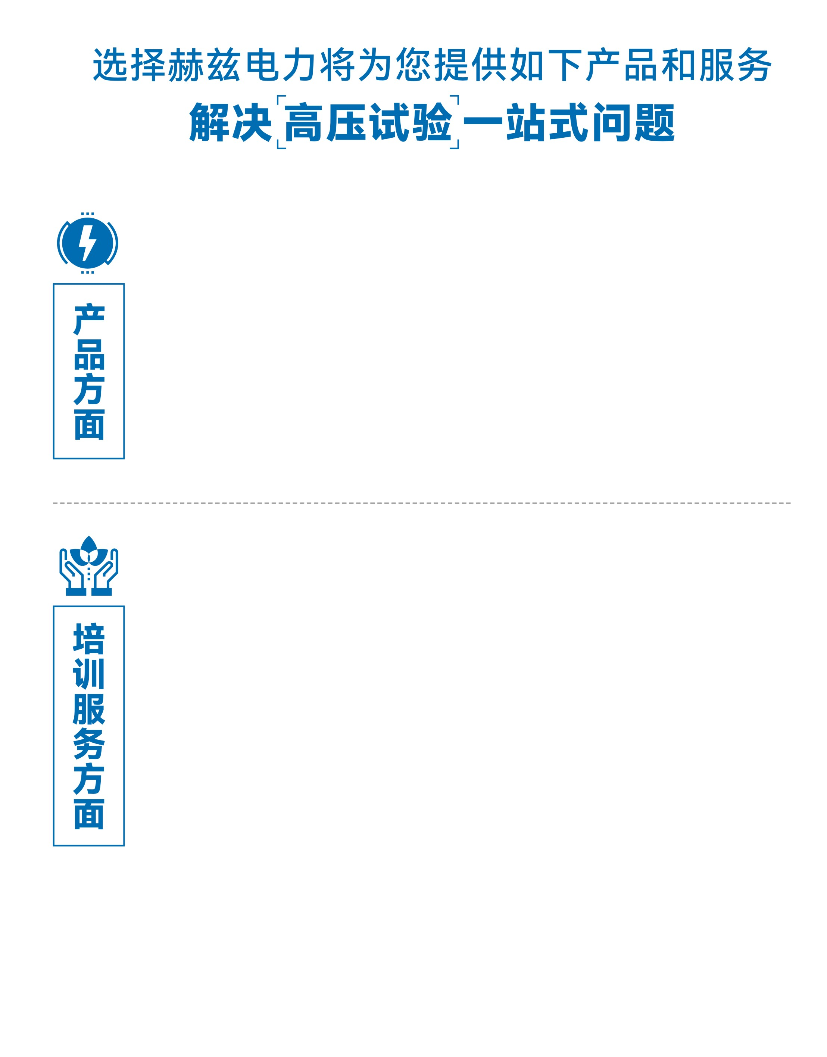
1.产品轻便、体积小、重量轻；
2.产品操作简单，提高现场操作效率；
3.产品质量可靠，精度高，现场使用起来稳定，售后问题少；
4.报价后发技术参数和图片确认，方便满足客户现场使用要求；
5.提供纸质版和电子版说明书方便现场使用；
6.提供第三方检测报告，合格证保修卡，出厂检测报告，质量可靠，方便
在现场甲方单位和监理方随时检查；
7.提供产品操作视频，方便入职新员工操作使用。
1.报价单、合同中提供售后服务承诺书；
2.设备外箱标有技术支持手机号、售后24小时技术支持，售后服务响应速
度快；
3.提供上门服务现场技术指导，解决新人不会操作使用的问题，0基础教学；
4.可以帮客户安排到指定第三方单位校准送检出报告；
5.签订合同后第一时间建立微信VIP客户服务群，及时提供发货物流情况，
多人提供现场技术支持服务，定期分享最新的行业资讯、技术知识、相
关试验规程等；
6.提供现场试验报告模版；
7.提供预防性试验和交接性试验等最新试验规程；
8.提供产品技术培训PPT；
9.提供电气现场作业指导书；
10.在客户着急使用情况下提供备用设备；
11.协助客户安排人员特种作业考证，如高低压电工证，高处作业证，焊
工证，电气试验证，继电保护证，电力电缆证等。

售后服务和质量承诺书

为了更好的服务用户，做好及时的使用指导和售后服务，武汉赫兹电力设备有限公司以“技术领先、质量可靠、轻便易用”为产品宗旨和“快速响应、达到满意、超过期望”为服务宗旨，保证用户在购买、使用、维护产品的每一个过程中都有非常完美的客户体验。

一、产品质量承诺：
1、产品的制造和检测均符合国家标准及行业标准。
2、我公司所提供的产品在质保期内如果存在质量问题，我公司保证全力解决，达到用户满意。

二、产品的质保：
自整机收到货后提供壹年免费维修，终身维护服务。在仪器的使用年限内，本公司将长期提供仪器的维护、使用培训、软件升级、配件供应等相关服务。

三、售后服务能力：
- 在设备的设计使用寿命期内，我公司承诺保证设备的正常使用。壹年内出现故障免费保修，超过壹年或因用户使用不当造成损坏，仍免费提供技术服务，如需更换零部件，仅收取材料成本费。
- 仪器在质保期内如出现故障，请及时与本公司联系，我们将根据情况采取下列措施之一为您服务：□返厂维修 □上门维修 □更换新仪器 □提供应急备品

四、服务管理制度及体系：
1、售前服务： 免费向用户提供技术资料，安排客户对我公司进行考察。
2、售中服务： 为防止用户选型不当而造成不必要的损失，我公司为用户提供专业的技术选型和指导。在发货前公司会拍摄专业的产品操作视频进行指导，确保正确使用该产品，同时也可以通过电话、视频进行技术交流，让用户用得安心。
3、售后服务： 我公司在2小时内响应维护服务，24小时技术支持，可以通过电话、视频进行指导，为更好的做产品售后服务工作，及时接收用户反馈的问题，公司设有专门的售后服务电话：027-83267669，有专业人员接听并及时做好反馈记录，并提供解决问题的办法。如有需要到现场指导的，公司会根据客户实际情况（本省之内）24小时内到达现场处理，外地（外省）48小时到达现场处理，安排相关专业人员到指定地点进行及时指导。除此之外，我公司将定期回访客户的使用情况，提供专业的技术支持，做好回访记录。
4、售后服务申明：本公司所提供的技术支持服务均为免费服务。

